2 - اختبار مان وتني Mann – Whitney
استخدامه:
يعتبر هذا الاختبار بديل لا معلمي للاختبار الخاص بالفرق بين متوسطي مجتمعين والمبني على أساس عينتين مستقلتين أي أن هذا الاختبار بديل لاختبار t لعينتين مستقلتين، بل أنه أفضل منه خاصة إذا كانت العينتان مختارتين من مجتمعين لا يتبعان توزيعاً طبيعياً.
ويعد هذا الاختبار أكثر الاختبارات اللابارامترية استخداماً في البحوث عندما يكون المتغير التابع من المستوى الرتبي بدلاً من الدرجات الأصلية، كما يمكن استخدام هذا الاختبار إذا كانت المتغيرات من المستوى الفتري أو النسبي ولكنها لا تفي بشروط اختبار النسبة التائية مثل عدم اعتدالية التوزيع أو اختلاف التباين بين المجموعتين اختلافاً كبيراً.
مثال (1) :-
فيما يلى بيان بدرجات مجموعة من الطلاب في مادة المحاسبة، في كل من جامعة الملك فيصل وجامعة الدمام:
- درجات مادة المحاسبة بكلية إدارة الأعمال جامعة الملك فيصل:

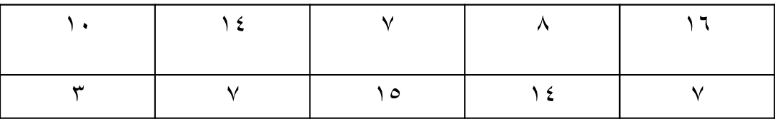

- درجات مادة المحاسبة بكلية إدارة الأعمال جامعة الدمام:

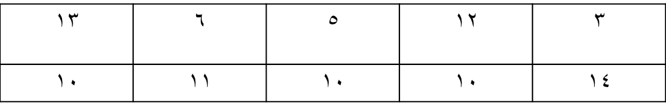
المطلوب:
ب استخدام اختبار مان – ويتني: اختبر هل هناك اختلاف في متوسط درجات مادة المحاسبة بين جامعة الملك فيصل وجامعة الدمام وذلك عند مستوى معنوية 5% .
الحل :-
أولا: ندخل البيانات كالتالي:

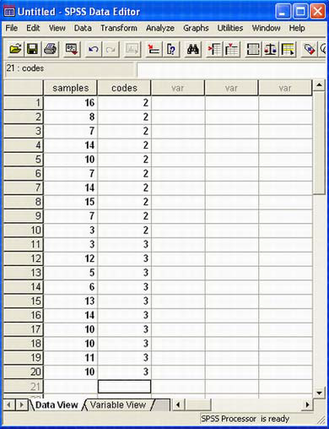
ملاحظة: في هذا التدريب نحن بصدد إدخال بيانات لعينات مستقلة، لذا تم إدخال جميع المشاهدات في عمود، والترميز الخاصة بالعينات في عمود آخر وذلك من خلال إعطاء الرقم (2) لبيانات العينة الأولى و (3) لبيانات العينة الثانية.
ثانيا: خطوات تنفيذ الاختبار:
نضغط على قائمة Analyze ومن القائمة الفرعية لـ Nonparametric tests نختار Independent Samples 2 كما هو موضح بالشكل التالي :
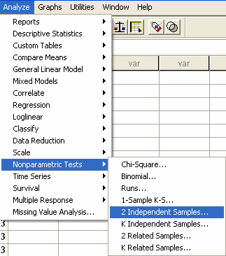
سوف يظهر لنا المربع الحوارى التالي :
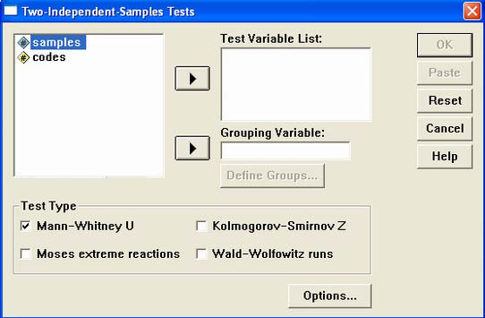

انقل المتغير Samples الى المربع الذى بعنوان Test Variable List ، ثم انقل متغير الترميز codes إلى المربع الذي بعنوان Grouping Variable، ثم بعد ذلك اضغط على Define Groups سوف يظهر لنا مربع حوارى جديد كما يلى:
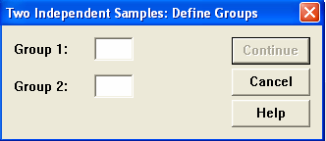
- في خانة [Group 1 ] اكتب الرمز الخاص بالعينة الاولى ( 2)، وفى خانة [Group 2 ] اكتب الرمز الخاص بالعينة الثانية ( 3)
- ثم اضغط Continue للعودة الى المربع الحوارى السابق
- ثم اضغط Ok سوف تظهر لك نافذة المخرجات الخاصة بهذا الاختبار
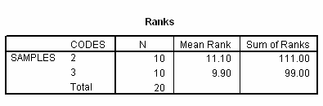
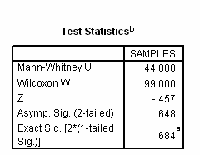
يلاحظ من نتائج هذا الاختبار: أن قيمة P.Value تساوى 0.648 وهي أكبر من مستوى المعنوية 5% وبالتالي فأننا نقبل الفرض العدمي بأن متوسط درجات مادة المحاسبة في كلية إدارة الأعمال جامعة الملك فيصل يساوى متوسط درجات مادة المحاسبة في جامعة الدمام، أي أن الفروق بين الجامعتين غير معنوية.

مثال (2) :-
" قام أحد الباحثين بمقارنة عينة من مرتبات موظفي القطاع الحكومي من مدينة الرياض بأخرى من مدينة جدة وذلك بصدد الوقوف على ما إذا كان هناك اختلاف في متوسط المرتبات وذلك عند مستوى معنوية 5% ، وب استخدام البرنامج الاحصائي SPSS حصلنا على النتائج التالية :-
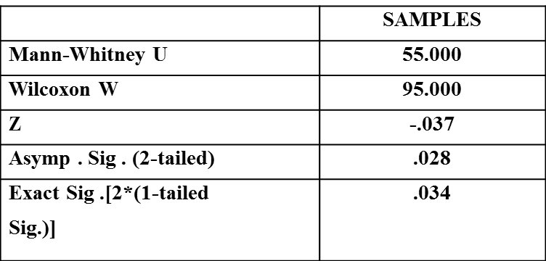
الحل :-
)1) الاختبار المستخدم لدارسة الفرق بين متوسطي مجتمعين في هذه الحالة :-
أ - كا2
ب - مان وتني
ج - ويلكوكسون
د - لا شيء مما سبق
)2) قيمة إحصائي الاختبار تساوي :-
أ - - .037
ب - .028
ج - .034
د - لا شيء مما سبق

)3) من خلال مقارنة قيمة إحصائي الاختبار بقيمة حدود منطقتي القبول والرفض يمكن :-
أ - قبول الفرض البديل
ب - قبول الفرض العدمي
ج - عدم قبول أي من الفرضين
د - لا شيء مما سبق

اختبار ويلكوكسون Test Wil
استخدامه:
ويسمى باختبار اشارات الرتب Sign –rank، ويستخدم هذا الاختبار في تحديد ما إذا كان هناك اختلاف أو فروق بين عينتين مرتبطتين فيما يتعلق بمتغير تابع معين، ويعد بديـلاً لابارامترياً لاختبار T لعينيتين مرتبطين، وتشتمل العينتان على نفس المجموعة من الأفراد يجرى عليهم قياس قبلي Pre test، وقياس بعدى Post test وفى مثل هذه الحالة يكون لكل فرد من أفراد العينة درجتان أحداهما تمثل درجته في الاختبار القبلي والثانية تمثل درجته في الاختبار البعدي. ويستخدم مع البيانات العددية فقط دون الاسمية
حتى نحسب اختبار ويلكوكسن يجب اولا أن نجد الفرق بين القيمتين من أجل كل زوج ومن ثم من أجل كافة الحالات التي يكون عندها الفرق غير معدوم، نرتب الفروقات بشكل تصاعدي متجاهلين إشارة الفروقات، ذلك يعني بأن نسند إلى الفرق الصغير في القيمة المطلقة الرتبة 1 ونسند إلى الفرق الصغير التالي الرتبة 2 وهكذا، أما في حالة الفروقات المتساوية (الحالات المتعادلة) نسند رتبة المتوسط إلى تلك الحالات.

مثال :-
تأثير ممارسة الرياضة على إنقاص الوزن:

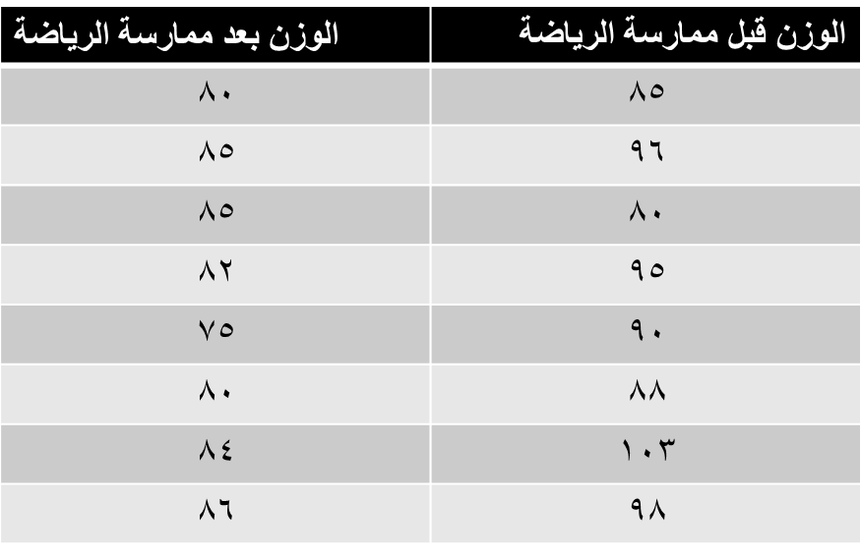

المطلوب:
اختبار هل هناك اختلاف معنوي في الوزن بسبب ممارسة الرياضة، باستخدام اختبار ويلكوكسون Wilcoxon عند مستوى معنوية 5% .

الحل :-
أولا: ندخل البيانات كالتالي:
حيث أننا بصدد عينات غير مستقلة، فإنه سيتم إدخال بيانات كل عينة في عمود مستقل، كما يلى:

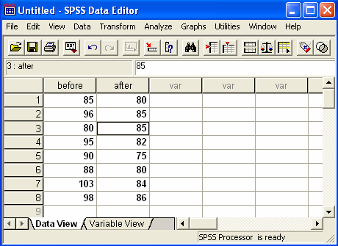

ثانيا: خطوات تنفيذ الاختبار:
نضغط على قائمة Analyze ومن القائمة الفرعية لـ Nonparametric tests نختار Related Samples 2 كما هو موضح بالشكل التالي:
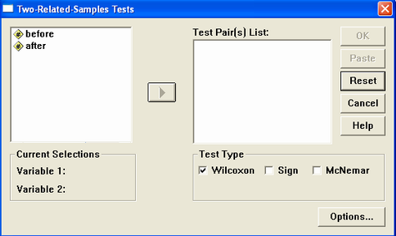

اضغط بالماوس مرة واحدة على المتغير before ثم على المتغير after (لاحظ أنه قد تم تظليل المتغيرين معًا)، ثم قم بنقل هذين المتغيرين الى المربع الذي بعنوان Test Pair(s) List وذلك من خلال الضغط على السهم الصغير الموجود بين المربعين.
لاحظ في نفس المربع الحوارى الذى أمامك: أن الاختيار الافتراضي من جانب البرنامج هو اختبار ويلكوكسن، وهو الاختبار الذى نريده لذا سنتركه كما هو. اضغط Ok ستظهر لك نافذة المخرجات الخاصة بهذا الاختبار كالتالي:

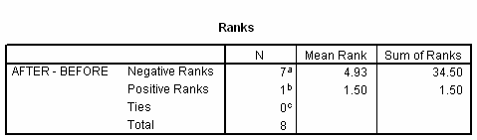
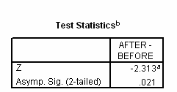
قام البرنامج بحساب الفروق في الوزن على أساس التالي:
الفرق = الوزن بعد ممارسة الرياضة – الوزن قبل ممارسة الرياضة
ويلاحظ أيضا: أن متوسط الرتب السالبة (4.93) أكبر من متوسط الرتب الموجبة (1.5)، وهذا معناه أن متوسط الوزن قبل ممارسة الرياضة أكبر من متوسط الوزن بعد ممارسة الرياضة (إذا في غاية الأهمية أن نعرف الترتيب الذى استخدمه البرنامج للعينتين)
ويلاحظ من نتائج هذا الاختبار أن قيمة P.Value تساوي 0.021 وهي أقل من مستوى المعنوية 5% وبالتالي فإننا نقبل الفرض البديل بأن متوسط الوزن قبل ممارسة الرياضة يختلف معنويًا عن متوسط الوزن بعد ممارسة الرياضة.
مثال :-
إذا علمت أنه :-
" لدراسة تأثير أحد البرامج التدريبية على مجموعة من الطلاب تم اختبار مجموعة من الطلاب قبل البرنامج التدريبي على عينة من 8 طلاب و اختبار الطلاب بعد الحصول على البرنامج التدريبي ولاختبار هل هناك اختلاف معنوي في مستوى تحصيل الطلاب ، عند مستوى معنوية 5% ، أستخدم الباحث البرنامج الاحصائي spss باستخدام اختبار ويلكوكسون Wilcoxon و حصلنا على النتائج التالية :-
Ranks
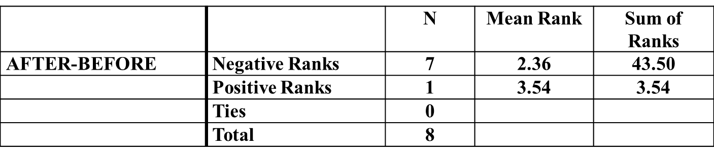

Test Statistics
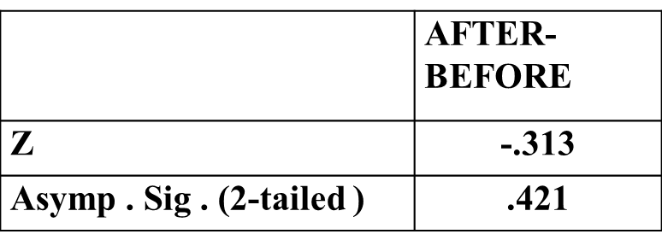
الحل :-
)1) من الجداول السابقة يمكن توضيح أن :-
أ - مستوى الطلاب قبل الحصول على البرنامج التدريبي أفضل من المستوى بعد الحصول على البرنامج
ب - مستوى الطلاب بعد الحصول على البرنامج التدريبي أفضل من المستوى قبل الحصول على البرنامج
ج - مستوى الطلاب قبل الحصول على البرنامج التدريبي مساوي لمستوى بعد الحصول على البرنامج
د - لا شيء مما سبق

)2) من خلال مقارنة قيمة إحصائي الاختبار بقيمة حدود منطقتي القبول والرفض يمكن :-
أ - قبول الفرض البديل
ب - قبول الفرض العدمي
ج - عدم قبول أي من الفرضين
د - لا شيء مما سبق

3-اختبار كروسكال واليس Kruskal-Wallis Test
استخدامه:
يعتبر هذا الاختبار بديلاً لامعلميا لاختبار تحليل التباين في اتجاه واحد، وهو مبني على مجموع الرتب ويستعمل لاختبار الفروق بين ثلاث مجموعات أو أكثر في مثل الحالة الآتية :
مثال:
الجدول التالي يوضح درجات مجموعة من الطلاب في مادة الاقتصاد في ثلاث جامعات هي: جامعة الملك فيصل – جامعة الدمام – جامعة الملك سعود:

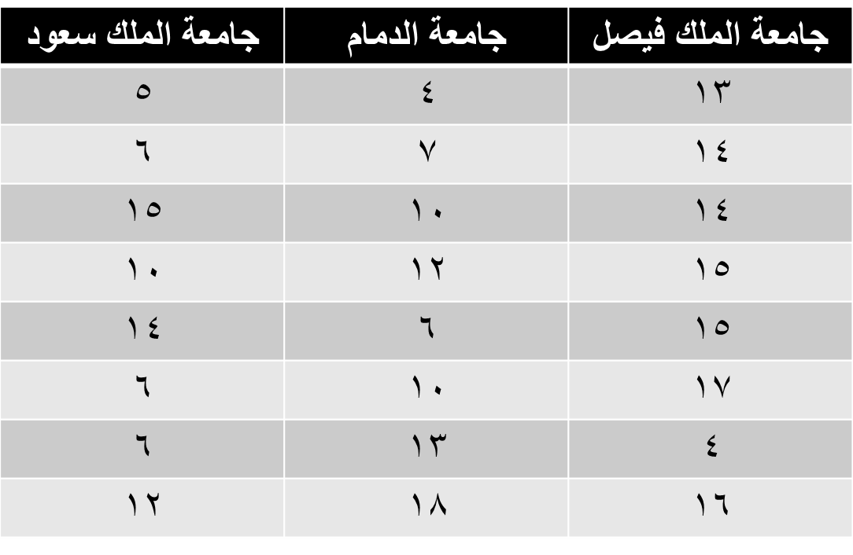
المطلوب:
دراسة مدى وجود اختلاف بين مستوى الطلاب في الجامعات الثلاثة السابقة باستخدام اختبار كروسكال- والس، وذلك عند مستوى معنوية 5%
الحل :-
أولا: ندخل البيانات كالتالي:
حيث أننا بصدد ثلاث عينات مستقلة، لذا تم إدخال قيم المشاهدات في عمود، والرموز الخاصة بالعينات في عمود اخر، حيث تم إعطاء الرمز ( 1) لبيانات العينة الأولى، والرمز (2) لبيانات العينة الثانية، والرمز رقم ( 3) لبيانات العينة الثالثة كما يلي:
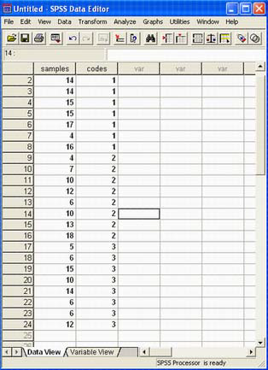
ثانيا: خطوات تنفيذ الاختبار:
نضغط على قائمة Analyze ومن القائمة الفرعية لـ Nonparametric tests نختار independent Samples k كما هو موضح بالشكل التالي:

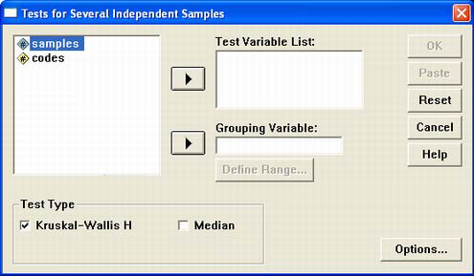
- انقل المتغير samples الى المربع الذى بعنوان Test Variable List ثم انقل متغير الاكواد codes الى المربع الصغير الذى بعنوان Grouping Variable (لاحظ أن الاختيار الافتراضي من جانب البرنامج هو اختبار كروسكال – والس)
- اضغط Define Groups سوف يظهر مربع حوارى جديد كما يلى:
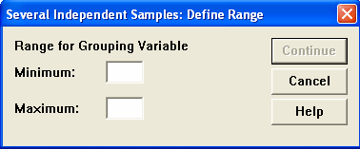
- في خانة Minimum اكتب أصغر الرمز (1) ، وفى خانة Maximum اكتب أكبر الرمز (3) ، ثم اضغط Continue للعودة الى المربع الحوارى السابق.
- ثم اضغط Ok سوف تظهر لك نافذة المخرجات الخاصة بهذا الاختبار كالتالي:
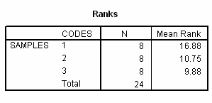

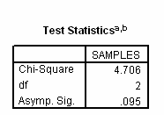
يلاحظ من نتائج هذا الاختبار أن قيمة P.Value تساوى 0.095 وهى أكبر من مستوى المعنوية5%،
وبالتالي فأننا نقبل الفرض العدمي بأن متوسط درجات مادة الاقتصاد في كلية إدارة الأعمال في الجامعات الثلاثة متساوي، أي أن الفروق بين الجامعات الثلاثة غير معنوية.
مثال :-
" قام أحد الباحثين بدراسة درجات مجموعة من الطلاب في مادة التحليل الاحصائي في ثلاث جامعات هي: جامعة الملك فيصل – جامعة الدمام – جامعة الملك سعود ، وذلك لدراسة مدى وجود اختلاف بين مستوى الطلاب في الجامعات الثلاثة السابقة باستخدام اختبار كروسكال- والس، وذلك عند مستوى معنوية 5% ، تم الحصول على النتائج التالية باستخدام البرنامج الاحصائي SPSS :-
Test Statistics
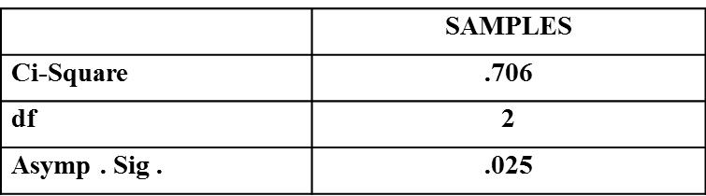
)1) من الجدول السابق يمكن :-
أ - قبول الفرض البديل القائل بمعنوية الفروق بين الجامعات الثلاثة
ب - قبول الفرض العدمي القائل بأن الفروق بين الجامعات الثلاثة غير معنوية
ج - قبول الفرض العدمي القائل بأن الفروق بين الجامعات الثلاثة معنوية
د - لا شيء مما سبق

4- حساب اختبار كولومجروف سيمرنوف لجودة التوافيق Kolmogorov-Smirnov -Goodness of Fit Test من خلال برنامج SPSS
اختبار كولومجروف سيمرنوف لجودة التوافيق
Kolmogorov-Smirnov -Goodness of Fit Test :
استخدامه:
يستخدم هذا الاختبار لمعرفة إذا ما كانت العينة موضع الاهتمام تتبع توزيعاً احتمالياً معينا ويستخدم عوضاً عن اختبار مربع كاي عندما يكون مجموع التكرارات أقل من 30 أو يكون التكرار المتوقع لأي خلية أقل من خمسة وعملية ضم الخلايا تؤدي إلى فقد كثير من درجات الحرية مما يتعذر معه إجراء الاختبار أو أن تكون عملية الضم غير مناسبة. ويفضل استخدامه أيضاً في حالة كون التوزيع الاحتمالي لمتغير متصل.
ندخل البيانات في متغير نسميه Dinner كما في الشكل التالي:
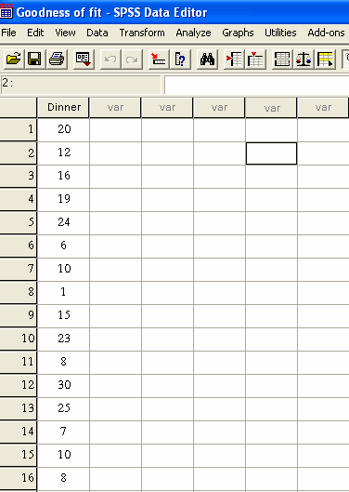
من قائمة التحليل Analyze نختار القائمة الفرعية الاحصاءات الغير بارامترية Non-Parametric Test ومن ثم نختار الأمر 1-Sample K-S
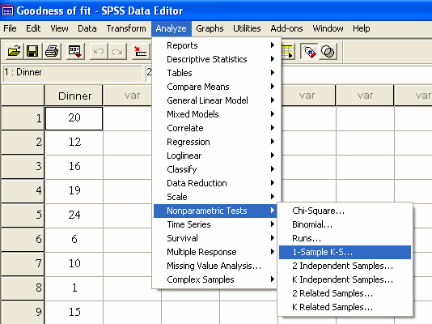

يظهر المربع الحواري التالي:
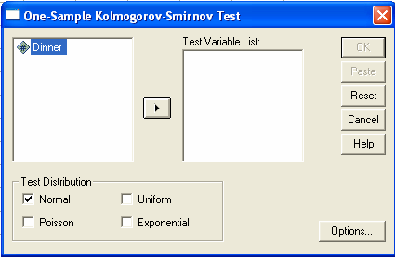
يمكنك المربع الحواري السابق من اختيار التوزيع الذي تريد اختباره هل هو توزيع طبيعي Normal أو بواسون Poisson أو منتظم Uniform أو أسي Exponential فنختار التوزيع الطبيعي كما في الشكل أعلاه ونضغط Ok للحصول على النتائج التالية:
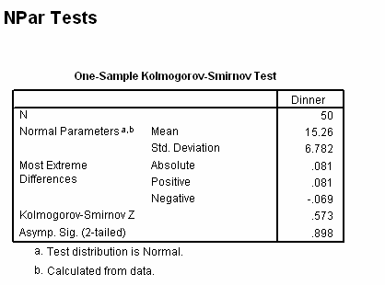
50 حجم العينة .898 مستوى دلالة الاختبار
15.26 متوسط البيانات
6.782 الانحراف المعياري للبيانات
.081 اكبر فرق بين البيانات و دالة التوزيع الاحتمالية

.573 قيمة اختبار جودة المطابقة
تبين النتائج أعلاه أن متوسط عدد الزبائن هو 15.26 بانحراف معياري قدره 6.782 وأن قيمة اختبار كولموجروف سميرنوف لجودة المطابقة هو
القرار:
يبين الجدول السابق أن قيمة مستوى دلالة الاختبار هي 0.898 Asymp. Sig. (2-tailed) = وهي اكبر من مستوى دلالة الفرضية الصفرية 0.05 α = وبالتالي نقبل الفرضية الصفرية، أي أن البيانات تتبع التوزيع الطبيعي وبالتالي نستنتج ان البيانات تتبع التوزيع الطبيعي بمتوسط قدره 15.26 وانحراف معياري 6.782 أي (15.26,6.782 ) X : N
وإذا أردنا اختبار أن التوزيع يتبع توزيع بواسون نختار من الشاشة المخصصة لذلك توزيع بواسون وهكذا مع باقي التوزيعات.

